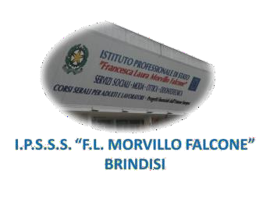
ISTITUTO PROFESSIONALE DI STATO PER I SERVIZI SOCIALI
“Francesca Laura MORVILLO FALCONE”
Via Galanti, 1 - Tel. 0831/513991 brrf010008@istruzione.it – brrf010008@pec.istruzione.it www.morvillofalconebrindisi.edu.it
72100 B R I N D I S I

MATERIA: Discipline Sanitarie (ore settimanali: 2). CLASSE: I BOT
ANNO SCOLASTICO: 2021-2022
DOCENTE: Giuseppa Abate.
Docente in compresenza: Luca Capoccia
Libro di testo:

Il corpo umano – Marieb, Keller 3 edizione (Zanichelli)

Argomenti:

L’organizzazione generale del corpo umano
  - I sei livelli gerarchici di organizzazione (atomi, molecole, cellule, tessuti, organi, differenze tra sistema e apparato)
  - Le funzioni vitali del corpo umano (la digestione, la riproduzione, l’accrescimento)
  - Concetto generale di cellula staminale
  - Le sostanze nutritive caloriche e acaloriche (proteine, carboidrati, grassi, il ruolo dell’acqua, il ruolo dell’ossigeno)

Le cellule e i tessuti del corpo umano
  - La membrana plasmatica e le sue funzioni
  - Trasporti di membrana- il trasporto passivo (soluzioni, osmosi, diffusione semplice, diffusione facilitata) e il trasporto attivo (simporto, uniporto, antiporto, la pompa sodio- potassio)
  - La diversità cellulare (cellule nervose, muscolari, del sangue, epiteliali, fibroblasti)
  - Il tessuto epiteliale e gli epiteli ghiandolari
  - Il tessuto connettivo (funzioni, caratteristiche generali, classificazione, la matrice extracellulare)
  - Il tessuto adiposo (cellule adipose bianche e brune)
  - Il tessuto cartilagineo e il tessuto osseo
  - Un tessuto connettivo specializzato: il sangue (composizione e funzioni)
  - Il tessuto muscolare (striato, liscio e cardiaco)
  - Le cellule del tessuto nervoso: descrizione
  - Le sinapsi e la trasmissione nervosa

Le membrane del corpo e l’ apparato tegumentario
  - Le funzioni generali dell’ apparato tegumentario
  - La struttura della cute, gli annessi cutanei.

Il docente

